МИНИСТЕРСТВО НАУКИ И ВЫСШЕГО ОБРАЗОВАНИЯ

РОССИЙСКОЙ ФЕДЕРАЦИИ

Федеральное государственное автономное

образовательное учреждение высшего образования

«КРЫМСКИЙ ФЕДЕРАЛЬНЫЙ УНИВЕРСИТЕТ ИМЕНИ В.И. ВЕРНАДСКОГО»

ФИЗИКО-ТЕХНИЧЕСКИЙ ИНСТИТУТ

Кафедра компьютерной инженерии и моделирования

Лабораторная работа №3

«Материнская плата. Порты ввода-вывода. Знакомство с BIOS.**»**

по дисциплине «Основы цифровой грамотности»

студента 1 курса группы ПИ-б-о-231(2)

Аметов. К.Л.

направление подготовки "Программная инженерия"

Преподаватель:

Старший преподаватель кафедры Компьютерной

инженерии и моделирования

Корниенко А.Ю.

Симферополь, 2023

1. **Получение заданий в BIOS.**

Запускаю эмулятор BIOS, нажимаю кнопку «Тест» и получаю 10 заданий:

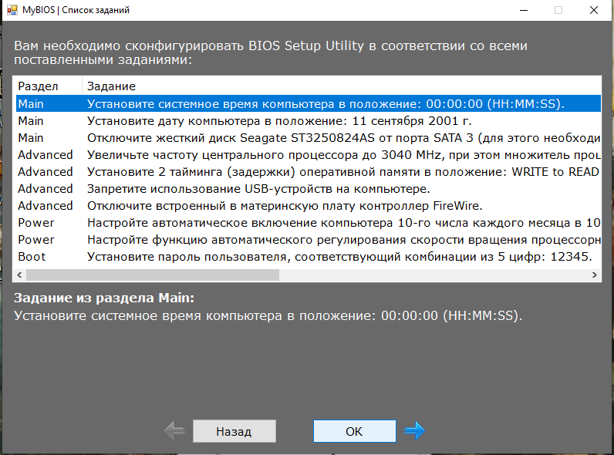

1. **Дата и время**

При помощи клавиш + и – выставляю указанные в задании дату и время





1. **SATA порты**

Перехожу в SATA 3 и в Type ставлю Not installed.

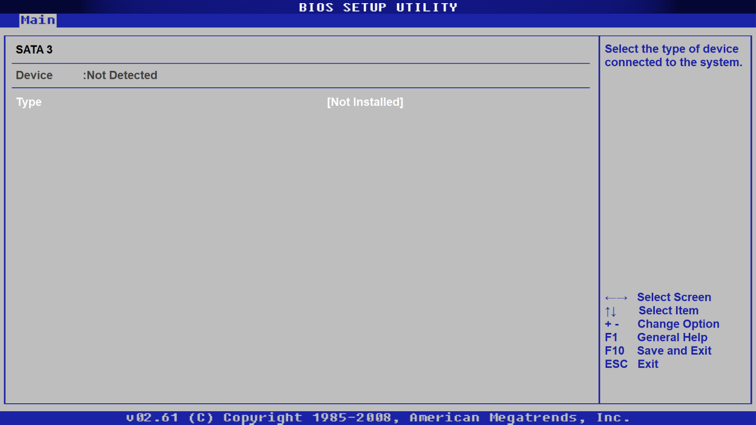

1. **Частота процессора**

Нужно установить частоту системной шины на 3040 / 9.5 = 320 МГц. Во вкладке Jumper-free Configuration устанавливаю Ai Overclock Tuner в Manual:

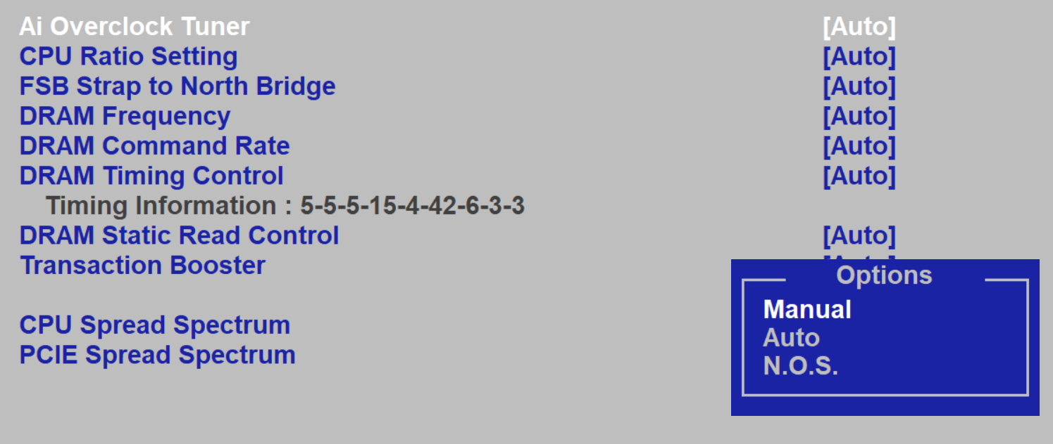

Устанавливаю FSB Frequency на 320:



1. **Тайминги памяти**

На той же вкладке перевожу DRAM Timing Control в Manual, после чего изменяю необходимые тайминги:

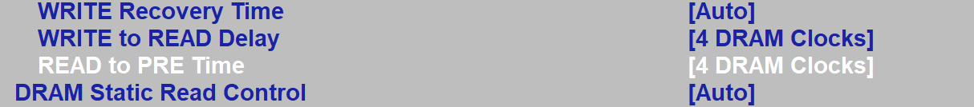

1. **USB порты**



Устанавливаю параметр USB Functions в Disabled:

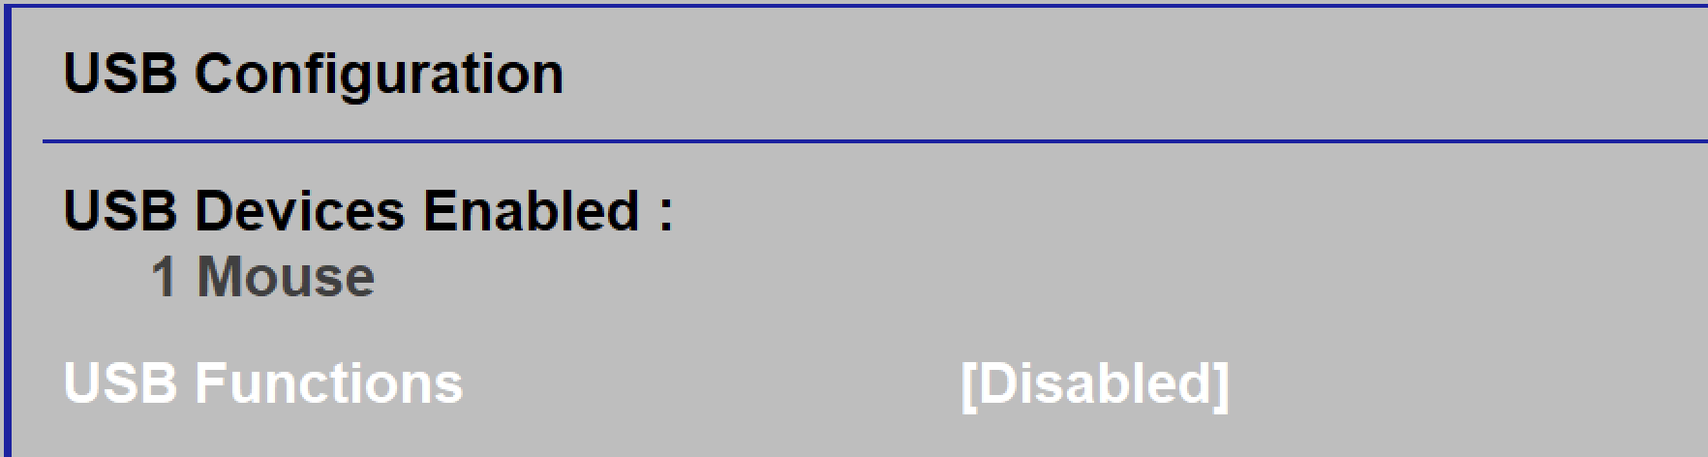

1. **Fireware**



1. **Автоматическое включение по времени**

Во вкладке APM Configuration включаю, выставляю нужное число и время:

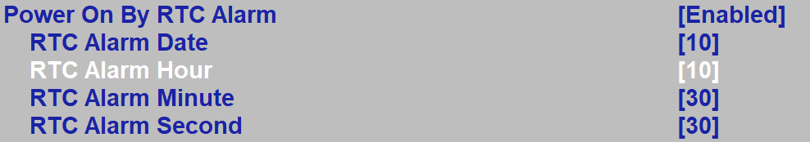

1. **Комбинация клавиш для PS/2**



1. **Пароль пользователя**

**Устанавливаю нужный пароль:**

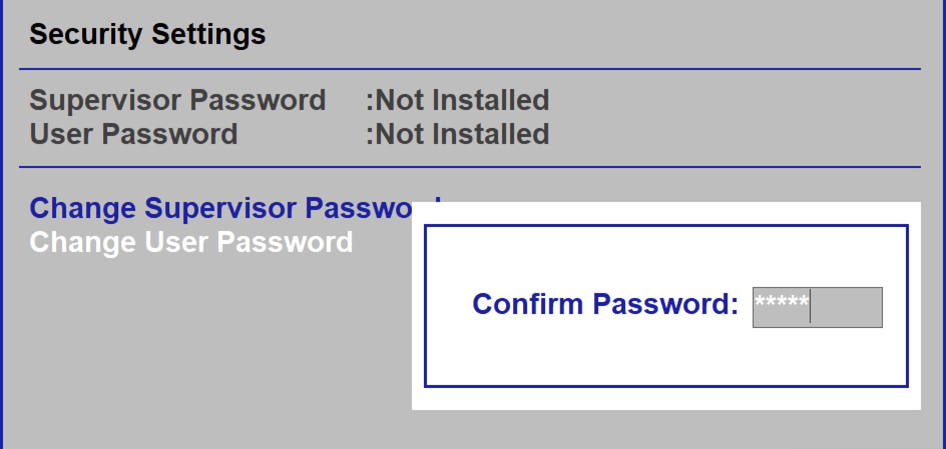

1. **Сохранение**

Выбираем Ok и жмем Enter:

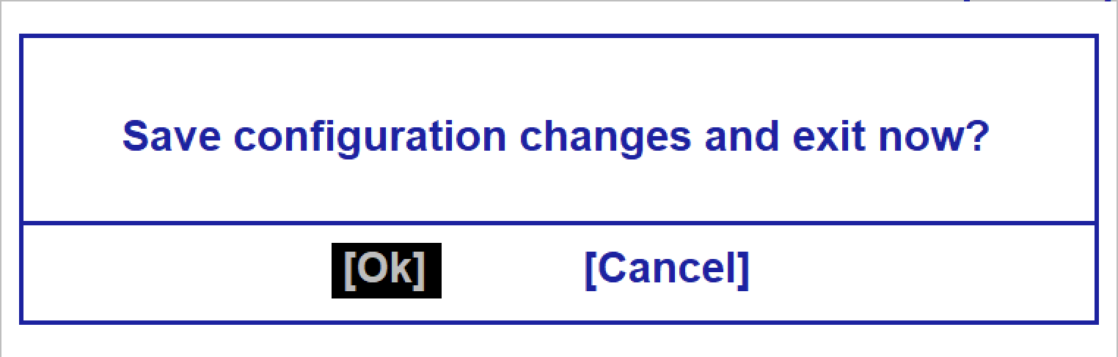

1. **Результаты**

